心电信号的处理与分类方法综述

任泽华

(西安交通大学，电信学部，西安，710049)

**摘要**：在现代心脏疾病的诊断中，往往会使用心电图进行辅助诊疗手段。国内外对于心电信号的处理与分类方法进行了许多研究。概述了心电信号的一般特征和处理与识别的一般过程，回顾了心电信号预处理与特征提取的主要方法及其主要的发展。重点讨论了三种心电信号的分类算法：统计模式识别分类法、神经网络分类法、结构模式识别分类法。并且介绍了几种方法的发展状态和未来的研究方向。

**关键词**：ECG信号；前置滤波；特征提取；分类算法；模式识别

A review of the methods of ECG processing and classification

Ren Zehua

*(Xi'an Jiaotong University, School of Telecommunications, Xi'an 710049）*

**Abstract:** n the diagnosis of modern heart disease, ECG is often used to assist diagnosis and treatment. At home and abroad, there are many researches on the processing and classification of ECG. This paper summarizes the general characteristics of ECG and the general process of processing and recognition, and reviews the main methods and development of ECG preprocessing and feature extraction. This paper focuses on three kinds of ECG classification algorithms: statistical pattern recognition classification, neural network classification and structural pattern recognition classification. The development status and future research direction of several methods are introduced.

**Keywords:** ECG signal; prefilter; feature extraction; classification algorithm; pattern recognition

**0 引言**

心血管疾病一直是困扰人类的一大难题，也是目前为止人类的“头号杀手”。目前，心血管疾病致死率还在逐年上升，并且呈现年轻化的趋势。心血管疾病主要以冠心病、高血压、心肌梗死和心力衰竭等为主，患者发病之前心脏往往会出现心律失常的情况。对于不同的心脏疾病，对应的心电信号也会有所不同。一个好的心电信号处理与识别的方法，往往意味着可以多就会许多生命。因此，对于患者心电信号的检测与分类，在对于疾病检测与预防，患病早期的及时诊治等方面就显得尤为重要。

心电信号的处理与分类的步骤主要可以分为以下三个部分：心电信号的获取与预处理、特征参数的提取、利用特征参数进行心电信号的识别。其中，心电信号的获取与预处理主要采用滤波的方法滤除由于环境干扰、人体内部干扰所产生的噪音。分为传统滤波方法和现代滤波方法。特征参数包括P波、QRS波、T波、ST波、QR斜率、RS斜率、RR间期等等，目前提取心电信号的特征参数的主要方法有神经网络法、小波变换法、经典模态分解(EMD)法、差分阈值法和模板匹配法结合法等。心电信号的识别与分类算法可分为三大类：统计模式识别分类算法、神经网络分类法和结构模式识别分类法。本文将主要从这几个方面介绍目前心电信号处理与识别的常用方法与发展状态。

**1 心电信号的获取与预处理**

心脏信号是重要的生物医学信号。而心电信号（ECG）可用于识别心律。每个心跳周期内，可以看出其具有特定的形态特征。这一特定的特征可以用于分析多种心脏疾病。心电信号的分类一般包括:提取心电信号→心电预处理→特征提取→算法分类等。ECG信号的特征是六个峰和谷。[1]如图1所示。

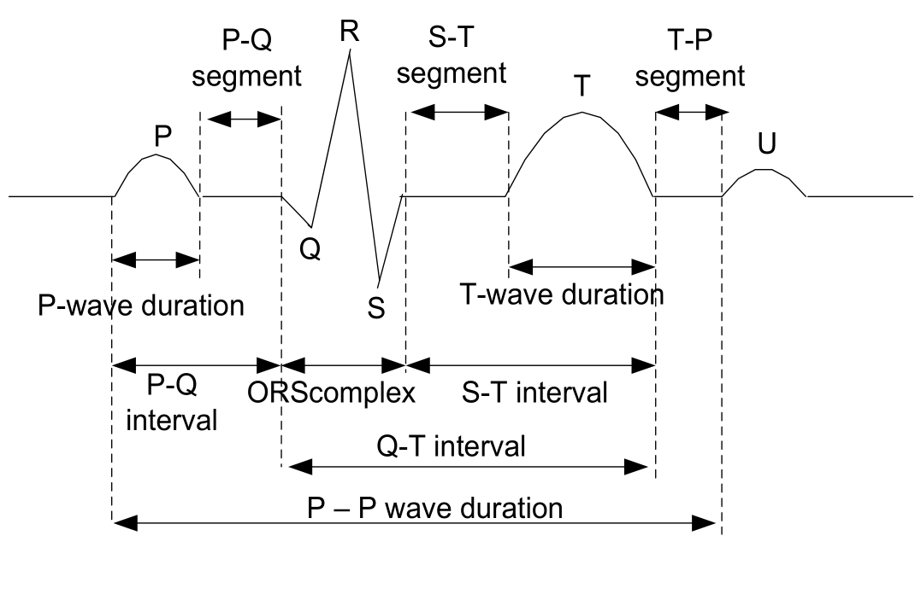

图 1 心电信号的一般特征

心房电位的去极化用P波表示。心房去极化从窦房结向房室结扩散，从右心房向左心房扩散。Q波结果是由于心室去极化引起的初始负偏转和第一次正偏转引起的R波。心室去极化的第一个负偏转是在第一个正偏转之后的S波。T波是由心室复极产生。T波的持续时间比QRS波长。

由于仪器测得的心电信号往往会有肌电干扰、50~60Hz的工频干扰、电路内部噪声信号干扰等等干扰，必须用滤波器组对原始信号进行滤波和降噪。心电信号的滤波方法可分为传统滤波方法与现代滤波方法。传统滤波方法包括FIR、IIR数字滤波等等，现代滤波方法则包括小波变换法、神经网络法及自适应滤波法等等。

**1.1传统滤波方法**

Valtino X. Afonso和Truong Q. Nguyen[2]设计了一种多速率数字信号处理算法来检测心电图（ECG）中的心跳。该算法包含一个滤波器组（FB），该滤波器组将ECG分解为具有均匀频率带宽的子带。基于FB的算法可对信号执行独立的时间和频率分析。

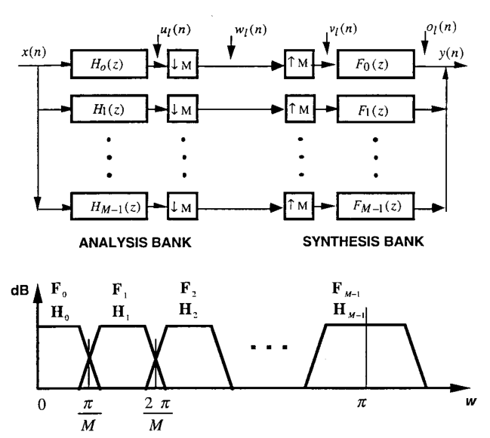

图 2 分析滤波器结构

一个FB包含一组分析滤波器，这些滤波器将输入信号分解为具有均匀带宽的子带，这些滤波器可以设计为重建子带，以实现对输入信号的完美重建。如图2所示。

组预处理滤波器将ECG分解为带宽均匀的子带，可以在子带上执行与时间和频率有关的处理，以降低的子带速率完成多项任务。如图3所示。

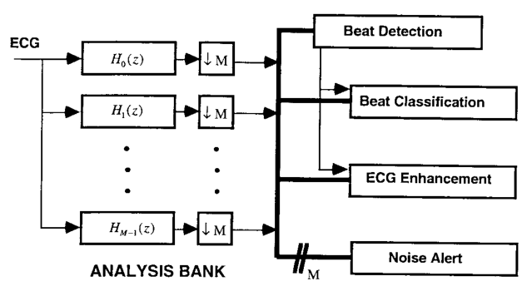

图 3 组预处理滤波器结构

**1.2现代滤波方法**

Fikret Ata[3]等人提出了利用模糊阈值和小波分析对弱心电信号进行降噪的方法，使用小波包分析和模糊阈值对ECG信号进行去噪。此信号是易受攻击的信号，因为它已被高斯白噪声破坏。小波包转换成可分解为相当多水平的敏感ECG信号。模糊S函数用于检查边缘价格以消除符号噪声。使用逆小波包重构保留的系数以形成ECG信号。Anil Chacko[4]等人使用基于经验模式分解的过程，提出了一种针对ECG信号的降噪方法。引入了具有白色高斯噪声的ECG信号。将ECG噪声符号分解为有限数量的子组件，并使用经验模式分解将其称为本征模式函数（IMF）。将每个IMF的频谱平坦度与阈值进行比较，以获取有噪声的IMF数量。功率谱与其算术平均值之间的几何关系为谱平坦度。包括滤波后的IMF和ECG信号是由IMF重建的其余符号完成的。通过MIT / BIH心律失常数据库选择数据集。Sahu[5]采用卡尔曼滤波器、自适应滤波器和线性变换卡拉姆滤波器分别对心电信号去噪。研究表明:几种滤波器中卡尔曼滤波器对心电信号的滤波效果较为突出。

**2.心电信号特征参数的提取**

心电信号的特征参数包括P波、QRS波、T波、ST波、QR斜率、RS斜率、RR间期等等[6]。我们对于几个特征波形详述如下：

P波：在正常心房去极化过程中，主电矢量由窦房结向房室结，由右心房向左心房扩散，再转变为P波。

QRS波群：反映右心室和左心室的快速去极化，与心房相比，右心室和左心室有很大的肌肉块。因此，QRS波群的振幅通常要大得多。

ST段：连接QRS波群和T波。ST段反映心室去极化的时间。形态正常时为等电性。

T波：代表心室复极（或恢复）。从QRS波群开始到T波顶点的时间间隔称为绝对不应期，T波的后半段称为相对不应期（或脆弱期）。

对这些特征参数的准确提取是信号识别与分类的关键。目前，提取心电信号的特征参数的主要方法有神经网络法、小波变换法、经典模态分解(EMD)法、差分阈值法和模板匹配法结合法等。

如图4所示，心电信号在每个周期内都有很大不同，对于心电信号，不能采用单一方法分析，必须采用自适应的分析方法。

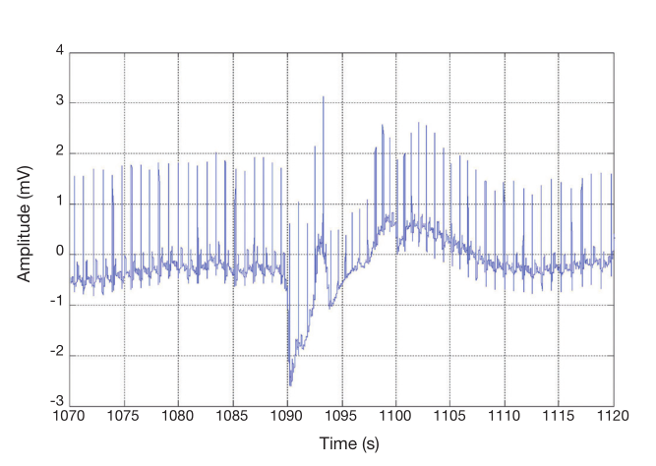

图 4 一般心电信号的波形

R. Rodríguez[7]等人提出的应用自适应阈值和主成分分析的心电图信号特征提取是其中的一个代表。通过带通滤波器对ECG信号进行滤波，然后对其进行微分。之后，将希尔伯特变换和自适应阈值技术应用于QRS检测。最后，执行主成分分析以从ECG信号中提取特征。 MIT-BIH心律失常数据库中有19条不同的记录用于测试该方法，灵敏度为96.28％ 。

另外的研究还有Ganesan 等[8]采用的EMD滤除心电信号干扰，增强心电信号有用成分，使用连续小波变换(CWT)实现了Ｒ峰精确检测，应用于 MIT-BIH 心电信号。结果表明:其能有效、快速地实现 Ｒ 峰的精确检测。Li等[9]提出一种简单便捷的 ECG 处理算法，其包括Haar 小波变换(HWT)、模极大值检测(MMPD)和峰值位置修改(PPM)。利用 HWT 对心电信号分解得到 HWT 系数，引入 MMPD 在 HWT 系数中定位 ECG 峰值，而 PPM 用于校正时移提高波峰检测的准确性。经 MIT-BIH 心电样本验证，QＲS 检测灵敏度为 99. 53%，该算法具有较高的检测精度和较低的计算复杂度。

**3．心电信号的分类算法**

心电信号的识别与分类算法可分为三大类：统计模式识别分类法、神经网络分类法和结构模式识别分类法。其中，较为经典的是统计模式识别分类法，而神经网络分类法在近几年得到了广泛发展，结构模式识别分类法是新兴起的一种分类方法。

**3.1 统计模式识别分类算法**

统计模式运用于心电信号识别分类的识别方法主要有:支持向量机(SVM)、K 近邻算法[10]、独立成分分析(independent component analysis，ICA)、主成分分析(principal component analysis，PCA)、小波分析(wavelet analysis，WA)等。

董彬等[11]利用 8 层离散小波变换(discrete wavelet transform，DWT)对 ECG 信号进行去噪预处理;其次对信号进行 MBE 分析，提取尺度为 1 ～20 下的 BE 值作为第一部分特征参数;然后利用 HHT 处理 ECG 信号得到 Hilbert边际谱，求取 Hilbert 边际谱熵(Hilbert marginal spectrum entropy，HMSE) 作为第二部分特征参数;最后将这两部分特征参数输入到支持向量机(support vector machine，SVM)中，实现 ECG 信号的自动分类。如图5 所示。

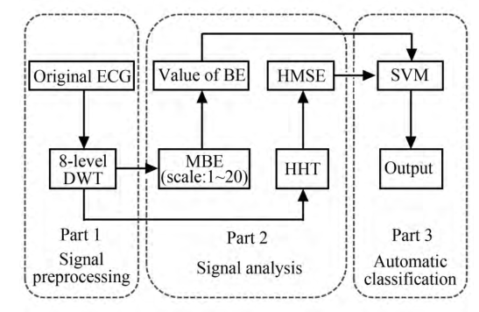

图 5 小波变换与SVM方法步骤

其中，多尺度的基本尺度熵、希尔伯特边际谱熵表达式分别如下式所示。

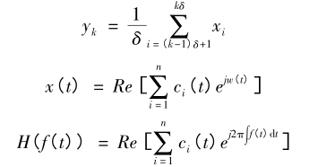

Qian Zheng等[12]提出了一种基于多分辨率支持向量机的心电异常检测算法。其主要过程包括拍检测阶段、MRA阶段、拍归一化阶段和支持向量机阶段。第一步，拍频检测。R峰的检测是至关重要的，因为它是T波定位的基础，这是研究对象。定义了一个周期为两个相邻R峰之间的间隔。在拍频检测步骤中引用了这种斜率和振幅阈值方法。第二步，自适应T波多分辨率分析。首先，利用一阶差分法确定S峰的位置原始心电信号和转换信号是S峰的对应位置。然后选择小波分解树定位T波。第三步：拍归一化。为了使每个独立周期的周期正常化，需要根据不同周期的不同分数因子改变采样率。基于任意周期和采样频率的最大可能周期来选择周期的固定长度。同时，修改后的采样率必须满足Nyquist准则[13]。第四步，支持向量机与机器分类。为ST段建立了支持向量机分类器根据训练数据进行分类。对于新的ST段，它被自适应地转换成选定的分辨率，并可通过此进行分类和检测分类器。如图6所示。

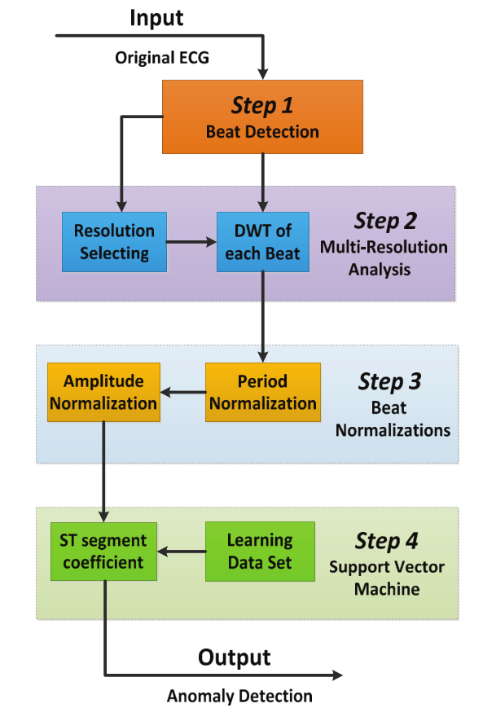

图6基于多分辨率支持向量机的心电异常检测算法

**3.2神经网络分类法**

近些年，随着人工智能的发展，神经网络分类法变得热门。神经网络分为浅层神经网络和深度神经网络(又称深度学习)。在神经网络的训练过程中，需要大量的实验数据，往往需要结合大数据知识对其进行研究。

RNN体系结构最近已经成为一种非常受欢迎的体系结构，特别是对于顺序数据。该体系结构已成功应用于许多问题，如自然语言处理、语音识别、图像描述生成和机器翻译。与传统的神经网络结构不同，RNN具有一种所有输入和输出相互连接的学习结构。RNN与传统的前馈神经元结构的主要区别在于神经元输出递归地应用于自身的输入。RNN之所以被称为递归，是因为它们对索引的所有项重复相同的任务，这取决于以前的输出。

1982年，J.J.Hopfield Networks首次描述了这种递归连接结构[14]。在Jordan[15]后来的论文中介绍了一种利用重复连接将网络引入动态存储器的模型。在他的工作中，Jordan给出了时间XOR问题的结果。Elman[16]针对自然语言处理问题开发了这种网络结构。图7图8给出了Jordan和Elman RNN模型的基本表示。

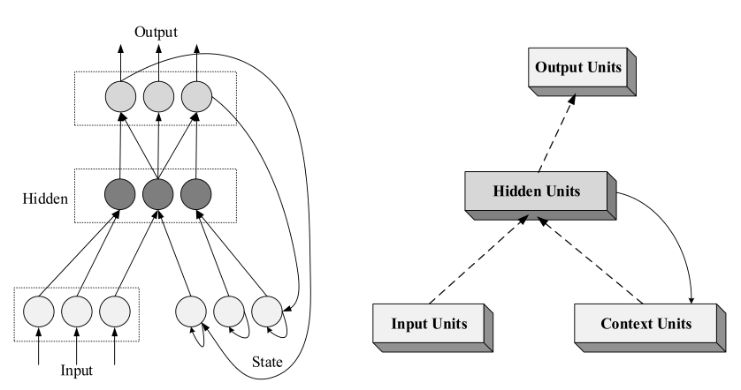

图7 Jordan提出的RNN模型



图8 Elman提出的模型

由于上下文信息的范围有限以及时间反向传播无法正常工作，RNN仍有一些缺点。由于标准RNN的迭代性质，常遇到组合爆炸和消失梯度问题。Hochreiter和Schmidhuber[17]提出了长短期记忆（LSTM）来克服这些缺点。

这种体系结构在捕获长期依赖关系方面比常规RNN要好得多。在LSTMs中，隐藏层中的每个传统节点都被内存单元替换。这个特性是与标准RNN相比的主要区别。记忆细胞是学习过程中克服标准RNNs困难的最重要的结构。LSTM网络（单元）是由存储块和存储单元以及它们包含的门单元组成的特殊结构。乘法输入门单元用于防止无关输入可能产生的负面影响。输入门控制到存储单元的输入流，输出门控制到其他LSTM块的存储单元的输出流。如图9所示。

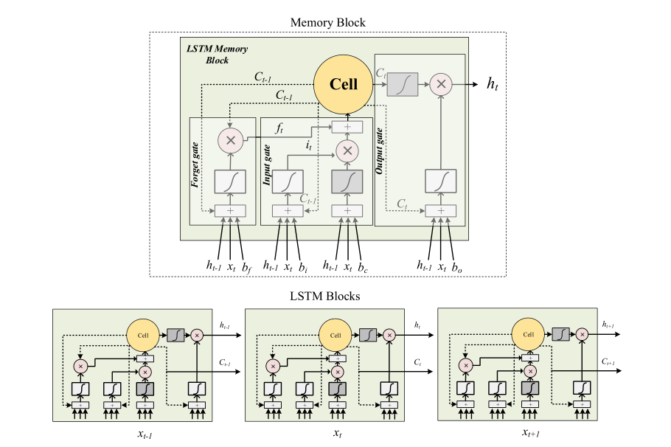

图9 LSTM流程图

在此基础上，Özal YILDIRIM[18]建立了一个新的基于深度双向LSTM网络的小波模型对心电信号进行分类，提出了一种新的基于小波变换的心电信号序列生成方法，该方法将心电信号分解成不同尺度的子带，作为输入LSTM网络的序列。新的网络模型包括单向（ULSTM）和双向（BLSTM）结构，用于性能比较。从麻省理工学院-波黑心律失常数据库中获得了五种不同类型的心跳，并对其进行了实验研究。这五种类型是正常窦性心律（NSR）、室性早搏（VPC）、起搏（PB）、左束支传导阻滞（LBBB）和右束支传导阻滞（RBBB）。结果表明，DBLSTM-WS模型的识别率高达99.39%。研究中提出的基于小波的神经元层显著提高了传统网络的识别性能。

**3.3结构模式识别分类法**

结构模式识别(亦称句法模式识别)也被广泛应用于心电信号的识别分类中，其根据所分类的对象包含的结构信息进行分类，结构模式比统计模式更加适用于时间序列数据的分类。

He[19]等针对心电图自动诊断困难这一问题，提出了一种新的聚类算法:基于均方差属性加权的遗传模拟退火K-means 改进聚类算法，用于改进心电图(ECG)信号的自动识别技术。利用小波变换的多分辨率和抗干扰能力好的特点，检测 QＲS 波、P 波、T 波，提高了特征检测的准确性;利用聚类分析具有较好的鲁棒性和适合于大数据量分析的特点，对心电信号进行波形分类。采用 MIT-BIH 标准心电数据库中的部分数据对识别结果进行判断，改进后的 K-means 聚类算法的准确率高于传统的 K-means 聚类算法，实验表明该算法对心电信号可以进行有效分类。

Usha Desai[20]等提出了一种基于机器学习的心律失常自动检测方法。该方法采用一般方法对心电信号进行滤波和分割，然后用离散余弦变换（DCT）进行特征提取，主成分分析（PCA）进行特征约简，最后用k近邻（k-NN）分类器对心律失常进行分类。采用方差分析（ANOVA）检验验证了主成分分析特征的统计显著性。使用k-NN和十倍交叉验证对统计显著特征进行分类。如图10所示。

几个种类分别为：非异位心律失常（N）、室上性异位心律失常（S）、室性异位心律失常（V）、融合心律失常（F）和未知心律失常（U）。

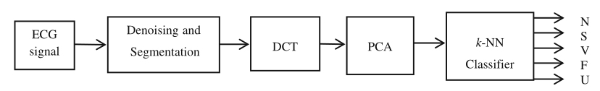

图10 基于机器学习的心律失常自动检测方法步骤

**4．总结**

本文总结了常见的心电信号处理与分类方法和它们的发展态势。首先介绍了心电信号预处理即前置滤波的主要方法。其中经典的FIR与IIR滤波法仍被广泛使用，主要原因是它们经济实惠、效率高。而现代的滤波方法，如小波变换、神经网络法及自适应滤波法通常拥有更高的准确度，往往用于精细化的检测。而心电信号的特征提取主要从时域和频域两个方面入手，通常以其斜率变化、面积大小、RR间隔等等特征作为识别依据。本文也详细阐述了心电信号的三种分类方法，其中统计模式识别法识别准确率高但是泛化能力弱，往往针对不同的情况要建立不同的模型，这对于临床应用来说还有一定的难度。而随着近年来人工智能的逐渐火爆，神经网络法逐渐兴起。它拥有良好的分类效果，但同样，它需要大量的患者数据，这就需要建立一个共用的信号数据库，同时模型的训练也需要更好的算力资源。当训练样本较少时往往会出现过拟合现象，也会使得模型的泛化能力变弱。而结构模式识别分类法虽然分类效果与泛化能力都很好，但是它依赖更好的算力，同时算法复杂度也更大，识别时可能会比前两种方法花费更多的时间。在未来的研究中，更快、精度更高的分类方法将会是研究的重点。跨院、甚至跨国建立共享的心电信号数据库，提高分类模型的泛化能力等等也将会是未来的发展方向。

**参考文献**

[1] Keshavamurthy T G, Dr. M. N. Eshwarappa,”Review Paper on Denoising of ECG Signal” 978-1-5090-3239-6/17/$31.00©2017IEEE

[2] Valtino X. Afonso, Truong Q. Nguyen, “ECG Beat Detection Using Filter Banks”, IEEE TRANSACTIONS ON BIOMEDICAL ENGINEERING, VOL. 46, NO. 2, FEBRUARY 1999

[3] Mehmet Ustundag, Muammer Gokbulut, Abdulkadir Sengur and Fikret Ata, “Denoising of Weak ECG Signals by using Wavelet Analysis and Fuzzy Thresholding”, Springer Network Modeling Analysis in Health Informatics and Bioinformatics , Volume 1, Issue 4, pp 135-140, 2012

[4] Anil Chacko and Samit Ari, “Denoising of ECG Signals using Empirical Mode Decomposition Based Technique”, IEEE International Conference on Advances in Engineering, Science and Management (ICAESM), pp. 6 – 9, 2012.

[5] SAHU A C.A Review on Denoising different technique ofECG signal［J］． International Journal of Scientific Ｒesearch Enginerring ＆ Technology．2014．

[6] 王蔷薇，孙朋，庞宇，等．基于提升小波的心电信号 Ｒ波检测算法研究［J］． 生命科学仪器，2015(4):37－41．

[7] RODRIGUEZ R，MEXICANO A，BILA J，et al． Feature extraction of electrocardiogram signals by applying adaptive threshold and principal component analysis［J］． Journal of Applied Ｒesearsh ＆ Technology．2015，13(2):261－269．

[8] GANESAN D S，DTADA V． Efficient and low complexity analysis of bio-signals using continuous haar wavelet transforms for removing noise［J］． International Journal of Engineering Science ＆ Technology，2010，11 (2):156－161．

[9] PENG L，MING L，XU Z，et al． A low-complexity ECG processing algorithm based on the Haar wavelet transform for portable health-care devices［J］． Science China-Information Sciences，2014，57(12):122303 －122303．

[10] Anil K. Jain, Data clustering: 50 years beyond K-means, Pattern Recognition Letters 31 (2010) 651–666

[11] 董彬，王阳，刘志文. 一种基于 MBE 和 HHT 的心电信号自动分类方法［J］． 航天医学与医学工程，2017，30(1):32－37．

[12] Qian Zheng, Chao Chen, Zhinan Li, Anpeng Huang, Bingli Jiao, Xiaohui Duan, Linzhen Xie，“A Novel Multi-Resolution SVM (MR-SVM) Algorithm to Detect ECG Signal Anomaly in WE-CARE Project”，2013 ISSNIP Biosignals and Biorobotics Conference: Biosignals and Robotics for Better and Safer Living (BRC)

[13] H. Yanyan and P. Marziliano, "An efficient wavelet-based pattern matching scheme for ECG data compression," 2004 IEEE International Workshop on Biomedical Circuits and Systems, pp. S2/4-S5-8, 2004.

[14] J. J. Hopfield, Neural networks and physical systems with emergent collective computational abilities. In Spin Glass Theory and Beyond: An Introduction to the Replica Method and Its Applications, 1987, pp. 411-415.

[15] M.I. Jordan, (1986), Serial order: A parallel distributed processing approach (Tech. Rep. No. 8604),San Diego: University of California, Institute for Cognitive Science, 1986.

[16] J. L. Elman, Finding structure in time, Cognitive science, 14(1990), 179-211.

[17] S. Hochreiter, & J. Schmidhuber, Long short-term memory, Neural computation, 9(1997) 1735-1780.

[18] Özal YILDIRIM, “A Novel Wavelet Sequences Based on Deep Bidirectional LSTM Network Model for ECG Signal Classification”, Computers in Biology and Medicine · March 2018

[19] HE Yunbin，ZHANG Xiaorui，WAN Jing，et al． Research of ECG waveforms classification based on improved genetic simulated annealing K-means［J］． Application Research of Computers，2014(11)．

[20] USHA S D ROSHAN J M．Discrete cosine transform features in automated classification of cardiac arrhythmiabeats［Z］．resarch gate，2016．